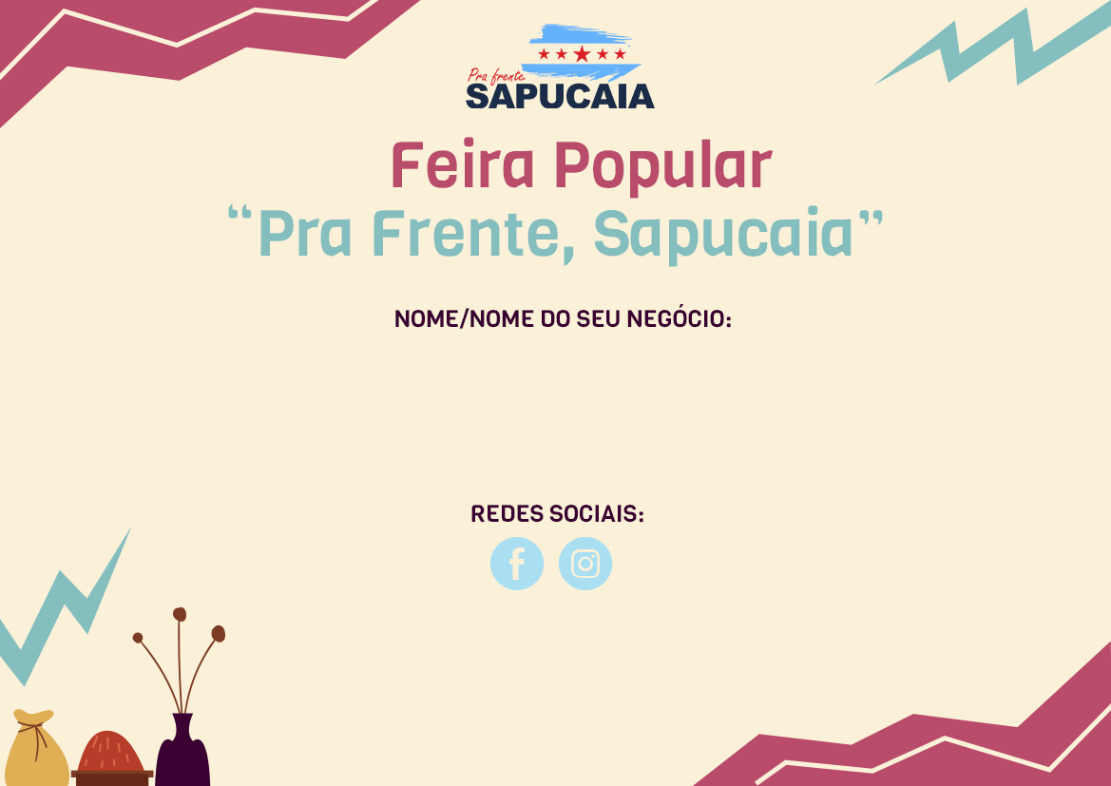­­

**SEU FACEBOOK**

**@SEUINSTAGRAM**

**NOME SOBRENOME**

**NOME DO SEU NEGÓCIO**